专题10.2 概率 教案
第 课时 教案序号 1

授课章（单元）及内容 |  | 专题10.2 概率 | 课时  安排 | 1 |  |  | 备课  时间
教学目标 | 对以下知识进行复习:  1.了解必然事件、不可能事件和随机事件的含义，了解随机事件在一次试验中发生的概率的统计定义.  2.理解概率的简单性质，理解古典概型的基本特征和概率计算公式，并能用计数原理及排列、组合知识求解古典概型中概率的计算问题.  3.了解几何概型的概念及基本特点，理解几何概型中概率的计算公式，并能进行简单的几何概率计算.  4.理解事件互斥、对立的含义，掌握互斥事件的加法公式、对立事件的反概率公式，并能熟练应用两种公式求解相关的概率的计算问题.
教学重点 | 1.了解必然事件、不可能事件和随机事件的含义，了解随机事件在一次试验中发生的概率的统计定义.  2.理解概率的简单性质，理解古典概型的基本特征和概率计算公式，并能用计数原理及排列、组合知识求解古典概型中概率的计算问题.  3.了解几何概型的概念及基本特点，理解几何概型中概率的计算公式，并能进行简单的几何概率计算.
教学难点 | 理解事件互斥、对立的含义，掌握互斥事件的加法公式、对立事件的反概率公式，并能熟练应用两种公式求解相关的概率的计算问题.
教学资源 | 教参，一体机
教学结构安排
教学  环节 | 教学内容 |  |  |  | 教师  活动 | 学生  活动 |  | 教学方  法、手段、  技术应用
导入 | 问题导入：  你还记得关于概率学习的知识吗？稍微思考2分钟，以接龙的形式进行提问回答。  PPT展示本节课复习要求：  1.了解必然事件、不可能事件和随机事件的含义，了解随机事件在一次试验中发生的概率的统计定义.  2.理解概率的简单性质，理解古典概型的基本特征和概率计算公式，并能用计数原理及排列、组合知识求解古典概型中概率的计算问题.  3.了解几何概型的概念及基本特点，理解几何概型中概率的计算公式，并能进行简单的几何概率计算.  4.理解事件互斥、对立的含义，掌握互斥事件的加法公式、对立事件的反概率公式，并能熟练应用两种公式求解相关的概率的计算问题. |  |  |  | 提问引导 | 学生回忆之前所学，独立思考回答 |  | 启发、回忆、问答式
新授 | - 知识梳理  - 事件的类型：  (1)随机事件:在一定条件下可能发生，也可能不发生  的事件.一般用大写字母A,B,C,…表示.  (2) 必然事件:在一定条件下必然发生的事件.用Ω表示  (3)不可能事件:在一定条件下肯定不会发生的事件.用∅表示.  2. 事件A的概率 ：  在大量重复进行同一试验时，事件A出现的次数称为频数，频数与试验总次数的比称为频率.若随机事件A发生的频率在总体上稳定在某个常数,这时就把这个常数叫做随机事件A的概率,记为P(A).  3.概率的基本性质：  (1) P(Ω)=1 ， P(∅)=0.  (2)对于任一事件A，0≤P(A)≤1 .  4.互斥事件及其加法公式：  (1)互斥事件:在一次试验中不可能同时发生的两个事件.  (2)“AUB”的含义:两个事件A、B中至少有一个  发生.P(AUB)表示事件A或B至少有一个发生的概率.  (3)互斥事件的加法公式:若A，B是互斥事件，则P(AUB)=P(A)+P(B).  推广:若A,A₂,…,An彼此互斥(任何两个都互斥),则  P(A∪A₂U…∪A)=P(A)+P(A )+…+P(An).  5.对立事件及反概率公式：  (1)对立事件:在一次试验中,其中必有一个发生的两个  互斥事件叫做对立事件.事件A的对立事件记为，  AU=Ω.  (2)互斥事件与对立事件的关系  对立事件一定是互斥事件,但互斥事件不一定是对立事件;只有两个互斥事件A和B满足AUB=Ω时， A和B才是对立事件.  (3)反概率公式:P(A)=1-P().  6.古典概型及其概率公式：  (1)古典概型:如果一个随机试验可能出现的结果只有有限个,即基本事件总数是有限的,并且每个基本事件发生的可能性相同,那么称这样的随机试验为古典概型试验，简称古典概型.  (2)古典概型的概率公式:在古典概型中,如果基本事件的总数为n,那么每个基本事件发生的概率都是1/n ;如果某个事件A包含了其中m个基本事件，则事件A发生的概率为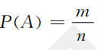  7.几何概型及其概率公式：  (1)几何概型:对于一个随机试验，我们将基本事件理解为从某个可度量的几何区域G内随机地取一点，该区域中每一个点被取到的机会都一样;而一个随机事件的发生则理解为恰好取到上述区域内的某个指定区域中的点，则称这个随机试验为几何概型随机试验，简称几何概型.  (2)几何概型的概率公式:在几何区域G中随机地取一点，记事件A为“该点落在其内部一个区域g内”，则事件A发生的概率为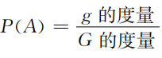  注:G的度量不为0;当G分别是线段、平面区域和立体图形时，相应的“度量”分别是长度、面积和体积.  二、考点解析  例1：[例1] 同时抛掷三枚质地均匀、大小完全相同的硬币，求下列各事件的概率：  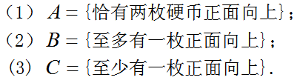  [解]  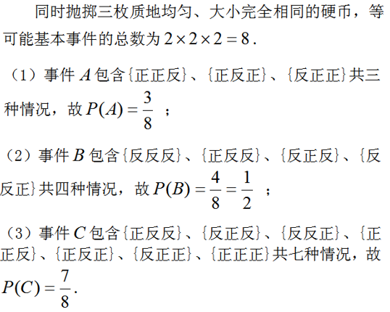  例1变式训练：  同时抛掷两枚骰子，求下列各事件的概率  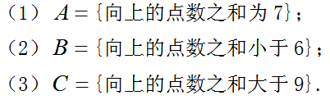  例2:  有3个男同学、7个女同学排成一队去参加某项活动，求下列各事件的概率：  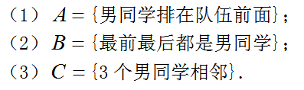  [解]  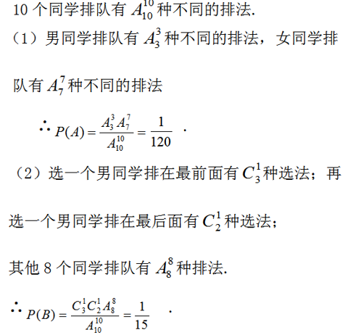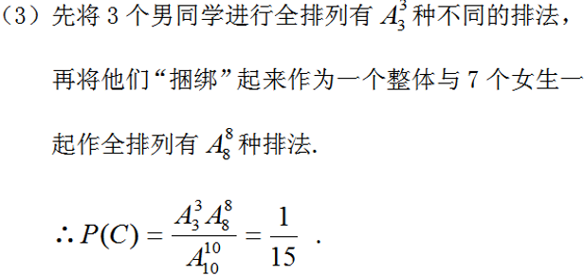  例2变式训练：  用0～9这10个数字组成无重复数字的五位数，求下列事件的概率:  ( 1 ) {五位奇数}；  （2）{能被5整除的五位数}；  （3）{大于20 000而小于50 000的五位数}.  例3：  100件产品中有5件次品，随机地抽取3件，求下列事件的概率：  （1）A={3件全是正品}； （2）B={恰有一件次品}；  (3)C={至多有一件次品} ；（4）D={至少有一件次品}.  [解]  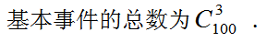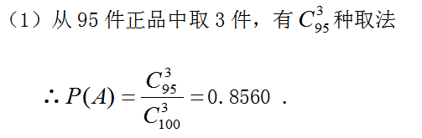  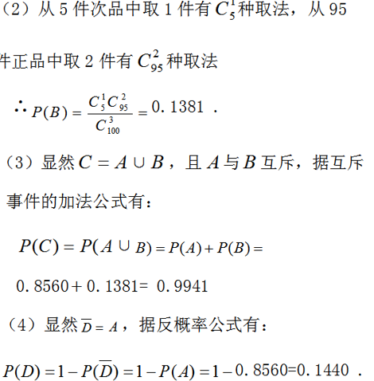  例3变式训练：  袋内装有7只黑球，3只白球，从中任取3只，求下列事件的概率：  （1）A={恰有1只白球}；  （2）B={至少有1只白球}；  （3）C={至多有1只白球} .  例4：  在1L的水中有一个大肠杆菌，现从中随机取出10ml，含有这个大肠杆菌的概率是多少？  [解]  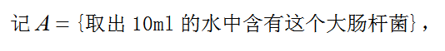  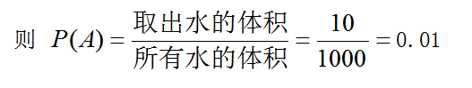  例4变式训练：  取一根长度为5米的绳子，拉直后在任意位置剪断，求剪得两段的长度都不小于1米的概率是多少？  三、错题分析  纠正下题解法中的错误：  从数字1，2，3，4，5中，随机抽取3个数字（允许重复）组成一个三位数，其各位数字之和等于9的概率是多少？  错解：  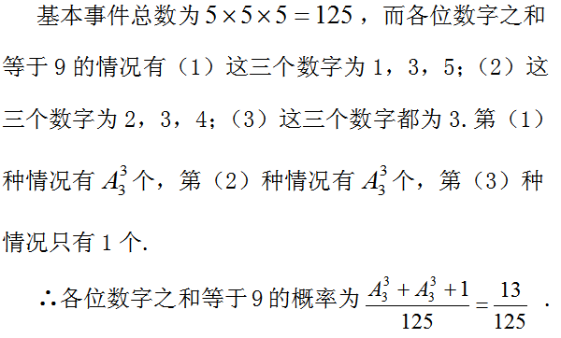  正解：  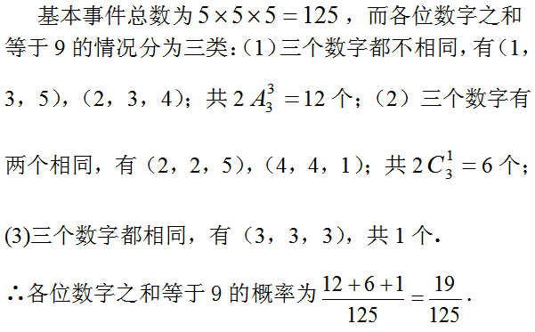 |  |  |  | 引导  讲解  板书  引导  讲解  板书  引导讲解  板书  引导讲解  板书  引导讲解  板书  引导讲解  板书  引导  总结  巡查讲解 | 阅读  回忆  理解  阅读  回忆  理解  思考  练习  回答  思考  练习  回答  思考  练习  回答  思考  练习  回答  思考  探究  讨论 |  | 讲解法  问答法  讲解法  问答法  讲解法  问答法  讲解法  问答法  讲解法  问答法  讲解法  问答法  反思  巩固
总结
作业 | 整理知识点
板书  设计 | 板书设计 专题10.2 概率  知识梳理: 1. 事件的类型 2. 事件A的概率 3.概率的基本性质 4.互斥事件及其加法公式 5.对立事件及反概率公式6．古典概型及其概率公式 7．几何概型及其概率公式 例题、…… 纠错
教学
后记

